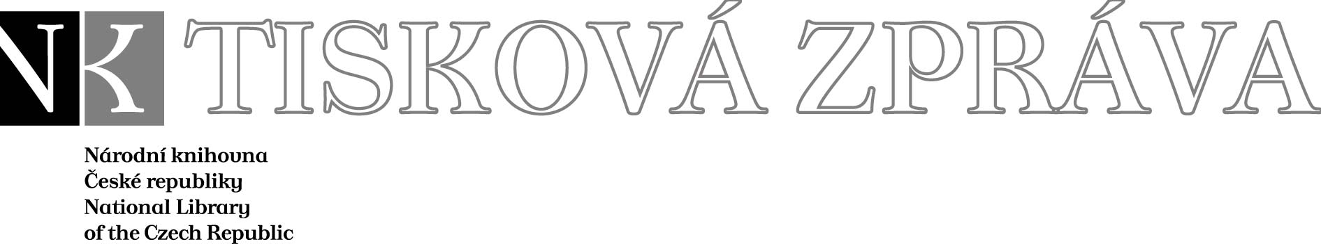
5. 5. 2006

Více najdete na www.nkp.cz a www.klementinum.cz <Pro novináře>

Výstava, která nese zapomenuté poselství

Kardinál Tomáš Špidlík

navštívil výstavu Jezuité a Klementinum

Dalším z významných hostů, kteří v pražském Klementinu navštívili výstavu o příchodu a působení jezuitů v Čechách se stal kardinál Tomáš Špidlík. „Výstava představuje skutečný vědecký objev,“ prohlásil kardinál ve středu po zhlédnutí expozice Jezuité a Klementinum. Během svého pražského pobytu převzal rovněž cenu Gratias Agit, kterou uděluje ministr zahraničních věcí za šíření dobrého jména České republiky v zahraničí. Na dnešek má Tomáš Špidlík v programu mj. prohlídku Pražského hradu a v sobotu odlétá zpět do Říma.

Má výstava Jezuité a Klementinum co říct i dnešní generaci?
Výstavy vždy prezentují něco, co už bylo. Je ale důležité, abychom si uvědomili, jaký má ta která výstava smysl pro dnešní dobu. A výstava Jezuité a Klementinum ukazuje něco z české minulosti, nese určité poselství, které bylo zapomenuto. A každý národ by si měl uvědomit, co v historii vykonal a co to bylo. A proto představuje takováto výstava pro uvědomění si české kultury a historie opravdu něco velice důležitého.

A ono Vámi zmiňované poselství jste na této výstavě našel?

Ano, našel jsem ho.

V čem konkrétně?
Jak říkám - kolik je takových věcí, které jsme si nikdy neuvědomili? Tak řekneme maličkost. Je zde představen například Bedřich Bridel, který vydával knížky a básně v českém jazyce. Zajímavé je, že dneska na západě bojují o vytvoření terminologie, teologické a jiné, ve vlastních jazycích. A my jsme měli už Štítného, který toho mnoho udělal, a také Bridela, pro: převod mystické literatury do českého slovníku. To je úplně něco nového. Nebo třeba ty písně v češtině, vždyť nikde jinde nic podobného neměli. Víte, že svět v té době neznal duchovní písně v národních jazycích? A vidíte - Češi je už měli zapsané a dokonce i v notách! To jsou všechno věci, o kterých svět neví.

Výstava obsahuje písemné památky, grafické listy či různé kuriozity z matematického muzea, ale připomíná rovněž pedagogickou roli jezuitů…
Ferdinand měl dobré úmysly, když sem pozval cizince. Chtěl z Prahy udělat velkolepé centrum celé evropské kultury. Zajímavé je, že se jeho snažení neomezovalo pouze na teologické učení, ale směřovalo i na všeobecné vzdělání, kam patřila rovněž matematika a fyzika. Vidíte, o něco podobného usilujeme dnes, abychom překonali encyklopedismus, kdy se každý uzavírá jen do sebe. A tenkrát bylo ideálem, aby bylo všechno jednotné: od divadla až k teologii a fyzice.

Vystavené exponáty vytvořili před dávnými staletími jezuité, výstavu vytvořili lidé z Národní knihovny – co byste jim vzkázal?
Naši studenti vždycky, když dělali doktoráty, tak hledali kdesi daleko nějaké neznámé autory, aby o nich něco nedůležitého řekli. A zapomíná se, že by měli objevovat osobnosti ze své vlastní historie a ukázat je světu. Je tu přeci ještě tolik věcí, které mohou objevit. Výstava Jezuité a Klementinum představuje skutečný vědecký objev.



Národní knihovna České republiky, Klementinum 190, 110 00 Praha 1, tel./fax: +420 221 663 277
e-mail: public.ur@nkp.cz
www.nkp.cz • www.klementinum.cz

